XY苹果助手越狱版本交接文档

陈良银

1. 项目工程

1、越狱版本代码SVN路径为：

http://uname@192.168.78.239/usvn/svn/xyzs_mobile/XYJailbreak

2、SVN里面看到的项目结构如下图所示：

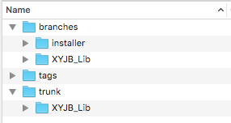

一共有三个项目。installer是deb的打包工程；XYJB_Lib是日常开发所用的项目。branches和trunk里面都分别有XYJB_Lib，其中trunk里面的XYJB_Lib是重构之前的版本， branches里面的XYJB_Lib是重构之后的版本，现在开发和发版本都是基于branches里面的XYJB_Lib。

注：重构之后项目结构有所调整，现在trunk里面的XYJB_Lib打包的静态库不能直接用于branches里面的installer。 下文中关于XYJB_Lib的描述，如未特别指明，都是指branches里面的XYJB_Lib。

1. 工程结构
2. installer工程

installer是用来打包deb的，其结构如下图所示：

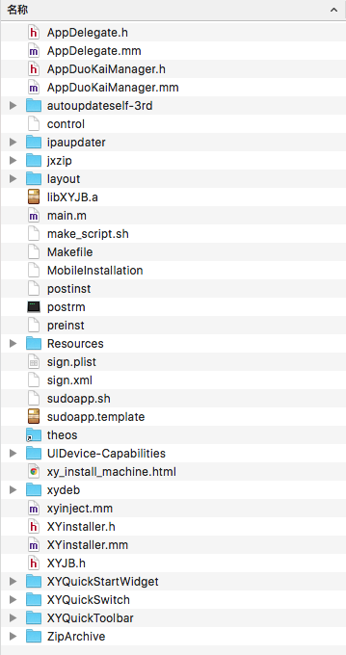

a、AppDelegate：XYJB_Lib里面的类文件；

b、AppDuoKaiManager：应用多来的类文件；

c、autoupdateself-3rd：免流量更新的打包工程；

d、control： 打deb包的配置文件，内容如下图：

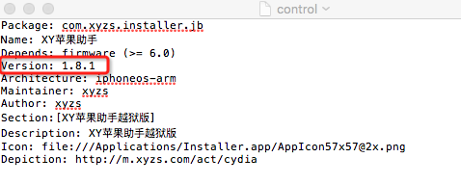

control文件里面的内容基本上不用动，每次版本改变之后重新打包，需要修改Version的值。

e、ipaupdater：助手静默升级的打包工程；

f、jxzip：第三方库；

g、layout：自定义功能插件的存放位置（比如：免流量更新、快速启动等）

h、libXYJB.a：XYJB_Lib打包出来的；

i、make_script.sh：自动打包脚本，下文打包部分会介绍用法；

j、Resources：图片、库资源；

k、XYinstaller： 应用安装类；

l、Makefile：这里需要注意一下，下图中的路径需要改成本地的installer路径

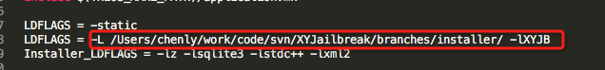

1. XYJB_Lib工程结构

结构如下图所示：

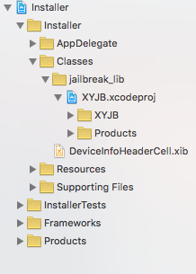

最外层Installer是一个壳，只是用于运行调试，真正的实现代码是在XYJB.xcodeproj里面，这是一个静态库工程。

下面看一下XYJB.xcodeproj：

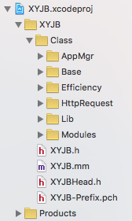

1. AppMgr

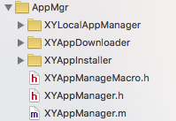

包含XYLocalAppManager（本地应用管理）、XYAppDownloader（应用下载管理）、XYAppInstaller（应用安装管理）。

从项目设计上来考虑，这三者都属于AppMgr模块的私有API部分，外面不应该直接调用这三个模块的方法。 AppMgr模块的的所有对外接口都在XYAppManager.h 里面可以找到，调用者应该访问XYAppManager里面的方法。

1. Base：主要包含一些基础类（controller、model、view）或者是公用自定义view。
2. Efficiency：包含工具类、类别、数据投递等。

说到数据投递，这里有个注意点需要提一下：

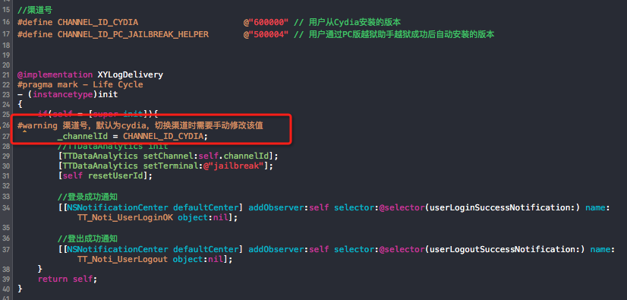

越狱版本发布分两个渠道，cydia 和 pc端越狱助手。 打对应渠道包的时候，需要手动修改上图中的_channelId赋值。 Cydia渠道包直接给李春上传到后台， pc端越狱助手渠道包给潘琳娜即可。

1. Modules：项目里面眼睛能够看到的各个模块的集中地：

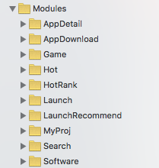

如上图，从上到下依次为：应用详情、下载中心、游戏、热门、热榜、启动屏、第一次启动应用推荐、我的、搜索、软件。

各个模块里面的结构划分是遵循MVC的。

如果同一个屏幕里面展示出多个显示模块（比如热榜模块），重构之前是借助多个View切换来实现的，重构之后这种模型统一借助UIPageViewController来组织，利用不同的Controller把各个显示模块拆开来。

如果模块里面包含子模块，比如热门里面包含 插件、壁纸、发现、礼包等。统一放在SubModules底下，这里面又是根据模块来划分，结构跟Modules里面一样。

注：重构后的代码类文件头上都有作者署名，基本上是本人和李梦珣写的，不明白的地方可以直接找责任人。

1. 打包
2. 工程静态库

第一步：首先把xcode工程切换到XYJB

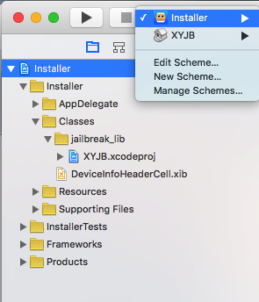

第二步：找打XYJBHead.h，把宏定义JAILBREAK打开

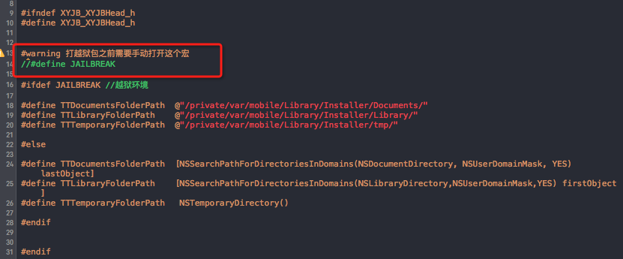

注：用xcode直接运行Installer到手机上时，需要关闭这个宏定义，否则编译会报错。

第三步：Product –> Archive，执行成功之后，按照以下方法可以找到生成的静态库文件, Window –> Projects

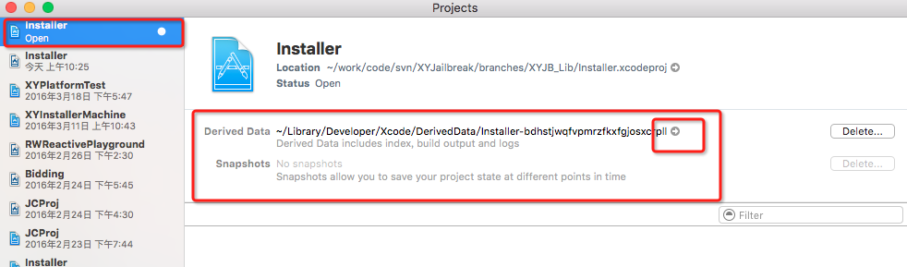

点击上图中圈出来的右箭头即可打开对应目录（如果点击无反应，直接copy左边的路径，在finder里面打开），按照下图路径即可找到静态库文件（注意核对一下文件生成日期）：

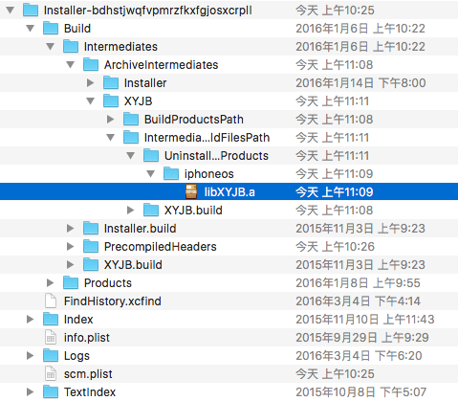

1. 打deb包

在打deb包之前，需要做一些准备工作：

1. 把thoes放到/opt底下；
2. 安装dpkg；
3. 确认系统framework目录底下有Bugly、TencentOpenAPI、libzip_iOS这三个库;

完成上面准备工作之后，下面开始打包deb：

第一步，把上面生成的静态库文件copy到installer目录里面；

第二步，修改版本号，首先确认control文件里面的版本号，其次确认Resources里面的 Info.plist里面设置的版本号（两个地方，如下图所示）：

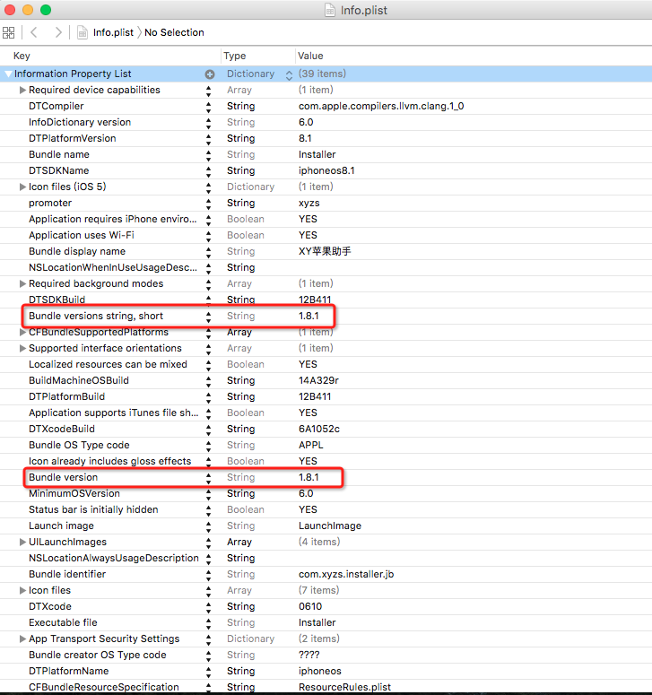

第二步，运行打包脚本 sh make_script.sh。 这里可以在脚本名称后面加一个ip地址的参数，这样一来，生成deb之后会拷贝的指定设备的/var/root/Media/Cydia/AutoInstall目录；

注：拷贝期间需要输入访问密码，越狱设备默认的访问密码是alpine。

第三步，上一步拷贝完成后，会自动执行ssh登陆到设备，输入访问密码即可。登陆成功之后， cd到/var/root/Media/Cydia/AutoInstall， 执行安装 dpkg –i deb_file_name。 执行完成之后，命令行输出返回值0即表示执行安装成功；

第四步， 执行reboot。

另外，上面第二步是打包和拷贝一套流程走完了，如果已经有了deb文件，这时只需要把deb拷贝到手机即可。可以用电脑版工具拷贝，也可以使用scp命令拷贝。使用scp命令的格式： scp deb_file_name root@device_ip:path。

例：scp com.xyzs.installer.jb_1.8.1-3+debug_iphoneos-arm.deb root@192.168.1.2:/var/root/Media/Cydia/AutoInstall，这里会把指定deb文件拷贝到指定设备的/var/root/Media/Cydia/AutoInstall目录。

完成拷贝之后，下面执行安装即可。安装方式也有多种，通常可以用下面两种方式：第一就是上面介绍的dpkg； 第二就是在设备上安装iFile，然后打开iFile，找到deb，执行安装。安装完成后记得重启设备。

1. 测试及发布流程
2. 提测邮件发出后，打出deb包给到李奇宇测试；
3. 测试完成之后，如果是发布到cydia，直接给到李春上传即可；如果是发布到pc端越狱助手，把包给到潘琳娜即可；
4. bug跟踪

越狱版本bug统计用的是bugly，把相关同事的QQ添加到成员里面，就可以QQ登录bugly后台。

http://bugly.qq.com/apps